智水云 AI 水表收费管理系统功能测试报告
测试对象：water-meter-prototype（main 分支，提交 22c7dd3） 测试日期：2026 年 10 月 13 日

一、测试概述
本报告记录对前端工程师交付的智水云 AI 水表收费管理系统（Vue 3 前端 + Spring Boot 后端 + SQLite）所做的端到端功能测试。测试在真实联调环境下进行：测试脚本驱动浏览器操作真实页面，页面通过真实 REST 接口访问后端与数据库；每个用例的断言除检查页面呈现外，还用同一账号的接口返回数据交叉核对，避免仅凭界面文字判断结果。
共设计并执行 25 个功能用例，覆盖真实认证与角色隔离、居民注册与管理员绑定、自动采集与失败补抄、阶梯计费与模拟缴费、异常告警处置、居民反馈与通知、AI 数据问答、报表导出、越权拦截与会话管理等场景。全部用例通过，未发现功能缺陷。每个用例在本报告中保留执行时的整页截图作为证据。
测试使用独立的 SQLite 数据库副本与独立端口的前后端实例（后端 8001、前端 5174），未修改交付仓库中的任何源码、配置或数据文件，也不影响其他人正在使用的演示实例。

二、测试对象与依据
测试对象 | 智水云 AI 水表收费管理系统：Vue 3 + TypeScript + Vite 前端（Element Plus、ECharts、Pinia、Axios）与 Spring Boot 3.3.5 + SQLite 后端
代码来源 | GitHub 仓库 sntt-1-2-3/water-meter-prototype 的 main 分支，提交 22c7dd3（2026-10-13 18:43，“Merge pull request #1: 完善 Java 水表系统与 Vue 联调”）
核对方式 | 逐文件比对本地运行副本与提交 22c7dd3 的远端文件哈希，确认测试的就是交付版本
主要依据文件 | README.md、《五项功能验收与演示指南.md》、backend/README.md、src/（router、stores、views、api、utils）、backend/src/（controller、service、security、config）、.env.example、start-*.bat
判定依据 | 交付文档《五项功能验收与演示指南》中的五项验收通过与标准；后端接口的真实返回值；页面元素、交互反馈与本地存储状态

三、测试环境
操作系统 | Windows 桌面环境（本机演示环境）
JDK / 构建 | Temurin JDK 21.0.12，后端编译目标 Java 17；Apache Maven 3.9.16
Node.js / npm | 24.21.0 / 11.19.0（按 package-lock.json 执行 npm ci 安装前端依赖）
后端服务 | Spring Boot 3.3.5，SQLite（sqlite-jdbc 3.46.1.3），验收实例监听 http://127.0.0.1:8001
前端服务 | Vite 8.3.0 开发服务器，监听 http://localhost:5174，/api 反向代理到验收后端
浏览器与驱动 | Microsoft Edge 155（Playwright 驱动，默认视口 1440×900，整页截图）
数据库 | 独立 SQLite 副本，首次启动自动初始化 6 个账号、5 条水价规则、60 台水表、6 条示例异常与 420 条上报数据
演示口令 | 种子账号初始口令均为 admin123（仅本地演示环境使用）

四、测试结果汇总
执行用例 | 通过 | 失败 | 阻塞 | 通过率
25 | 25 | 0 | 0 | 100%
用例分布在 19 个功能模块，优先级包含 P0（核心业务闭环）、P1（主要功能）与 P2（辅助功能）。下表为用例清单，逐项验证要点、实际结果与截图见第五节。

五、用例清单
编号 | 模块 | 用例名称 | 优先级 | 结果
FT-01 | 启动检查 | 登录页加载与演示账号入口 | P0 | 通过
FT-02 | 真实认证 | 管理员 admin 登录并进入运营总览 | P0 | 通过
FT-03 | 运营总览 | 指标卡、图表与后端真实数据 | P1 | 通过
FT-04 | 导航 | 管理端八个模块全部可切换 | P0 | 通过
FT-05 | 水表管理 | 水表档案列表、搜索与分页 | P1 | 通过
FT-06 | 抄表中心 | 模拟一次采集失败并自动补抄 | P0 | 通过
FT-07 | 抄表中心 | 定时采集开关仅管理员可用 | P2 | 通过
FT-08 | 计费账单 | 阶梯水价规则与待缴合计 | P1 | 通过
FT-09 | 计费账单 | 生成当月账单批次与明细 | P0 | 通过
FT-10 | 计费账单 | 模拟缴费与缴费流水记账 | P0 | 通过
FT-11 | 异常中心 | 采集场景告警生成与三级处置 | P1 | 通过
FT-12 | 统计报表 | 报表汇总与 CSV 导出下载 | P2 | 通过
FT-13 | 注册 | 居民自助注册后默认未绑定水表 | P0 | 通过
FT-14 | 账号绑定 | 管理员分配水表与占用校验 | P0 | 通过
FT-15 | 居民端 | 个人工作台仅显示本人绑定水表 | P0 | 通过
FT-16 | 居民端 | 居民提交异常反馈并落库 | P1 | 通过
FT-17 | 反馈处置 | 管理员处置反馈并回执居民 | P0 | 通过
FT-18 | 通知中心 | 居民通知详情与未读状态 | P1 | 通过
FT-19 | AI 助手 | AI 数据问答限定在权限范围 | P1 | 通过
FT-20 | 角色隔离 | 运营员 operator_east 辖区隔离 | P0 | 通过
FT-21 | 角色隔离 | 财务账号 finance01 可计费、设备只读 | P1 | 通过
FT-22 | 角色隔离 | 审计账号 auditor01 管理端只读 | P1 | 通过
FT-23 | 权限控制 | 居民账号访问管理端被拦截 | P0 | 通过
FT-24 | 认证安全 | 禁用账号登录被拒绝 | P0 | 通过
FT-25 | 会话 | 退出登录并清理本地会话 | P1 | 通过

六、逐项测试结果与截图
每个用例包含编号、所属模块、优先级、结果、执行耗时、预期结果、实际结果、浏览器错误与执行截图。截图均为执行该用例时浏览器 1440×900 视口的整页截图，未做后期修饰。

FT-01 登录页加载与演示账号入口
所属模块 | 启动检查（前置条件与页面可用性）
优先级 / 结果 | P0 / 通过
执行耗时 | 1.1 秒
预期结果：未登录访问根路径应重定向到登录页；品牌区、账号与密码输入框、演示账号入口和“登录系统”按钮正常渲染。
实际结果：未登录访问根路径被重定向到登录页；品牌区显示“智水云 AI 水表抄表收费管理系统”；演示账号入口 5 个；账号、密码输入框与“登录系统”按钮均可见，无阻断性错误
浏览器错误：无（页面无 JS 异常，控制台无报错）
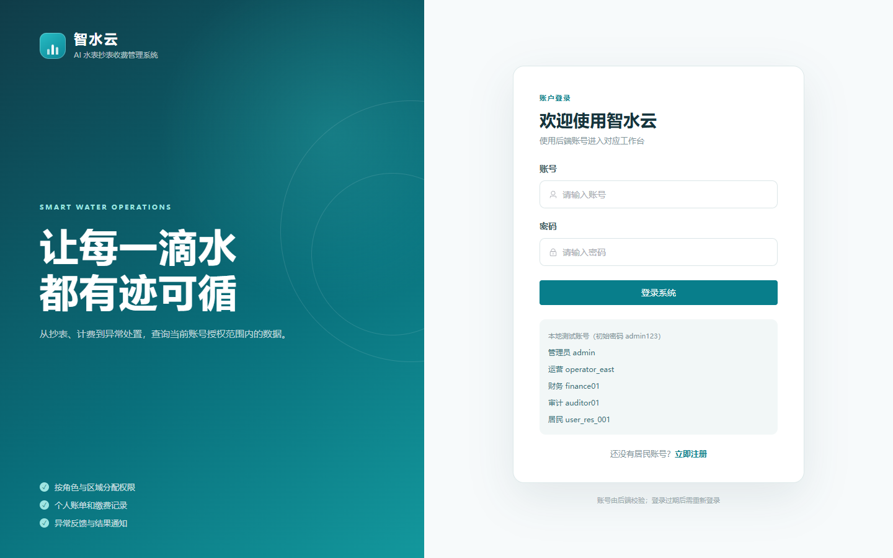
图 FT-01 登录页加载与演示账号入口（执行截图）

FT-02 管理员 admin 登录并进入运营总览
所属模块 | 真实认证（账号口令与登录会话）
优先级 / 结果 | P0 / 通过
执行耗时 | 2.1 秒
预期结果：使用数据库校验的账号口令登录成功并进入运营总览；顶栏显示角色与操作者，浏览器只缓存 JWT 与会话资料，不保存明文密码。
实际结果：admin 由数据库校验口令后登录成功，落地 /admin/dashboard；顶栏身份“系统管理员”、操作者“系统管理员”；侧边导航 8 项；localStorage 仅缓存 JWT 与会话资料（长度 227），未出现明文密码
浏览器错误：无（页面无 JS 异常，控制台无报错）
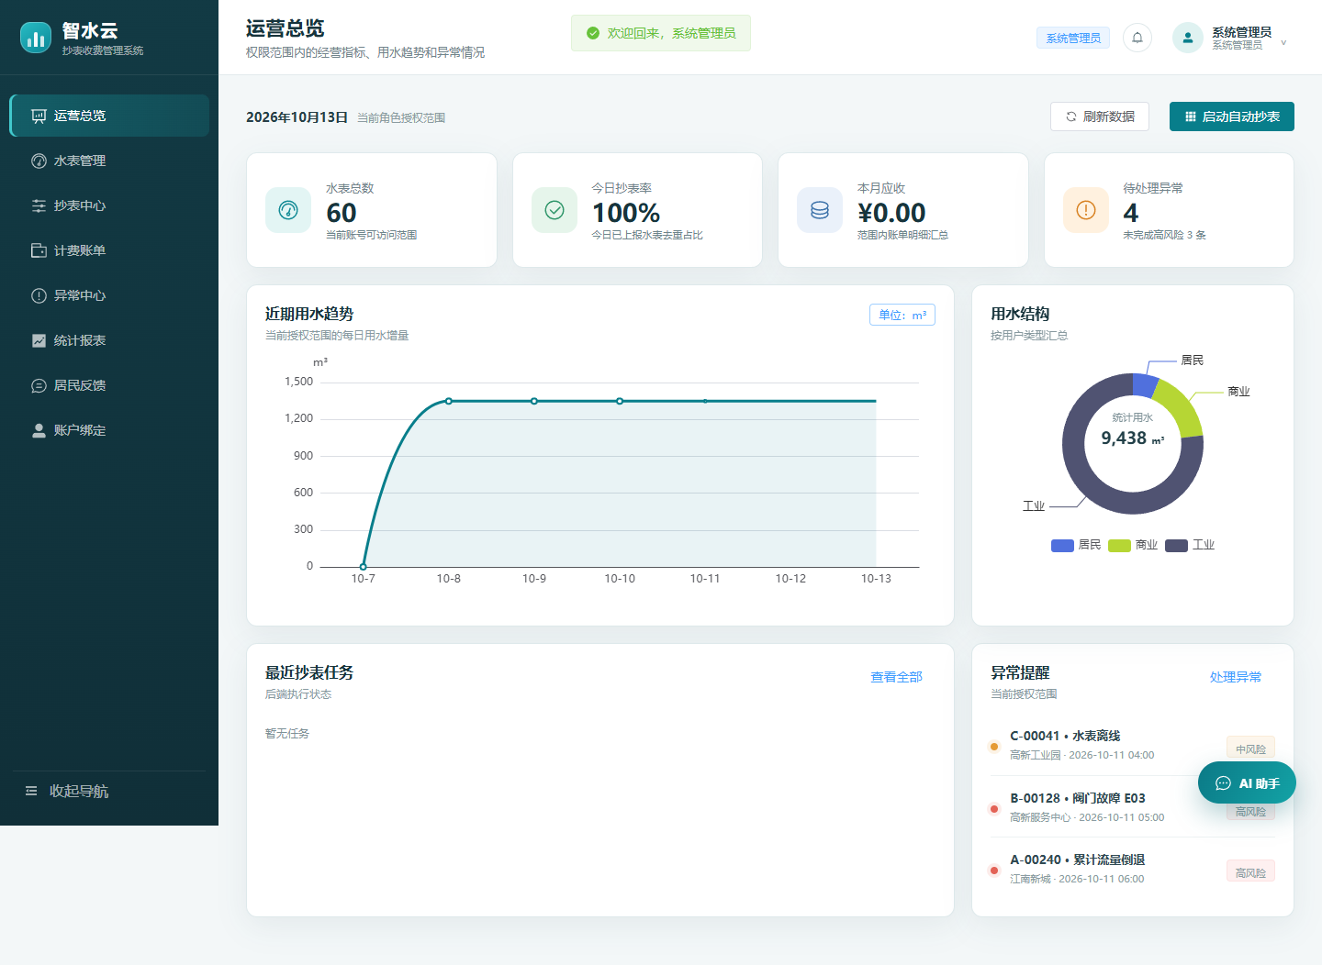
图 FT-02 管理员 admin 登录并进入运营总览（执行截图）

FT-03 指标卡、图表与后端真实数据
所属模块 | 运营总览（经营指标与图表数据）
优先级 / 结果 | P1 / 通过
执行耗时 | 3.8 秒
预期结果：运营总览的四个指标卡、用水趋势图与用水结构图使用后端 /api/dashboard 的真实数据，页面数字与接口逐一对应。
实际结果：指标卡 4 个、ECharts 图表 2 个且趋势图 canvas 已渲染；范围“2026年10月13日 当前角色授权范围”；GET /api/dashboard 返回指标 60 / 100% / ¥0.00 / 4，与页面数字逐一对应，数据来自后端而非写死
浏览器错误：无（页面无 JS 异常，控制台无报错）
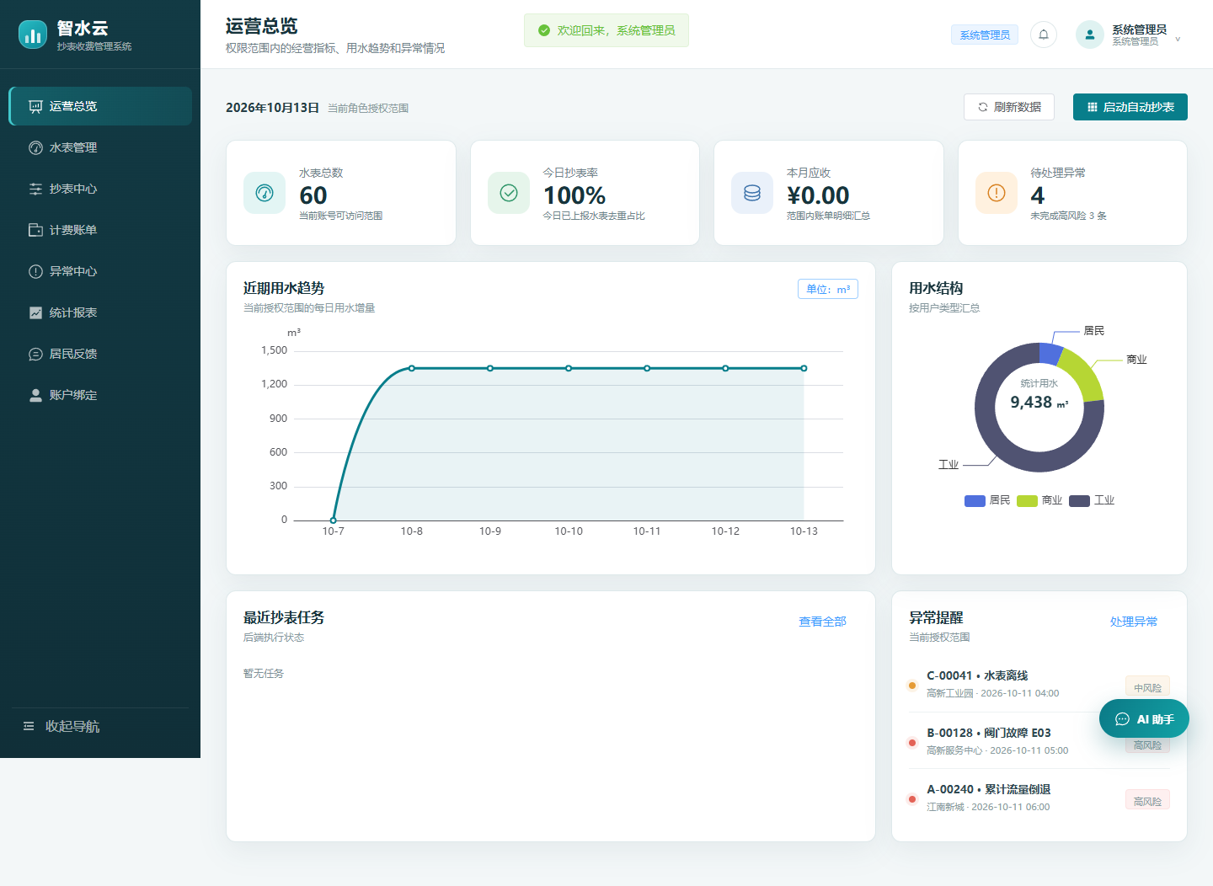
图 FT-03 指标卡、图表与后端真实数据（执行截图）

FT-04 管理端八个模块全部可切换
所属模块 | 导航（路由与页面骨架）
优先级 / 结果 | P0 / 通过
执行耗时 | 9.3 秒
预期结果：管理员侧边导航八个模块均可切换，路由、选中项与顶栏标题一致，页面无阻断性错误。
实际结果：依次切换八个模块，页面标题依次为 运营总览、水表管理、抄表中心、计费账单、异常中心、统计报表、居民反馈、账户绑定，路由、侧边选中项与顶栏标题一致，未出现白屏或错误提示
浏览器错误：无（页面无 JS 异常，控制台无报错）
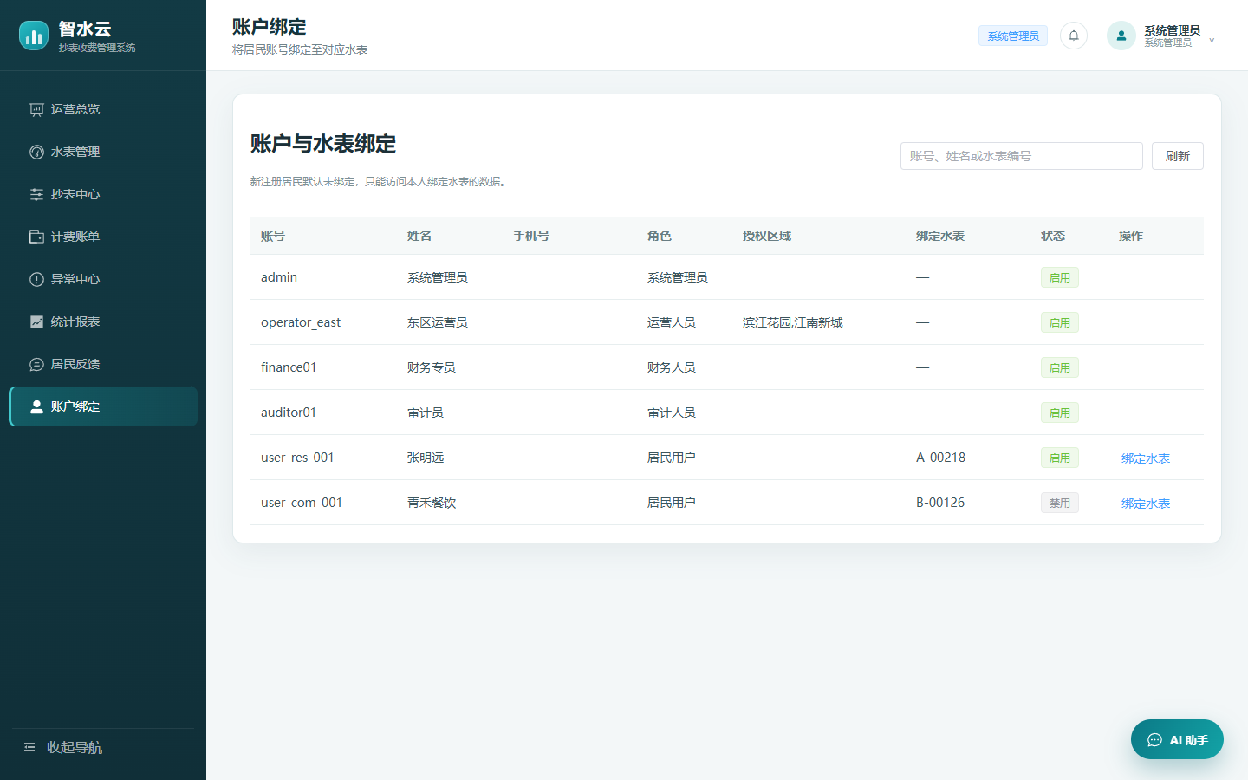
图 FT-04 管理端八个模块全部可切换（执行截图）

FT-05 水表档案列表、搜索与分页
所属模块 | 水表管理（设备档案查询）
优先级 / 结果 | P1 / 通过
执行耗时 | 5.1 秒
预期结果：水表档案分页展示与后端接口一致，关键字查询返回唯一匹配记录，总条数提示正确。
实际结果：首屏 10 行与 GET /api/meters?page=1&pageSize=10 返回的 10 条一致，页码提示“共 60 条档案”；按“A-00218”查询得到唯一记录“A-00218 张明远 滨江花园 居民 1,015 m³ 在线 2026-10-13 19:40 详情 编辑”，与接口 keyword 查询 total=1 对应
浏览器错误：无（页面无 JS 异常，控制台无报错）
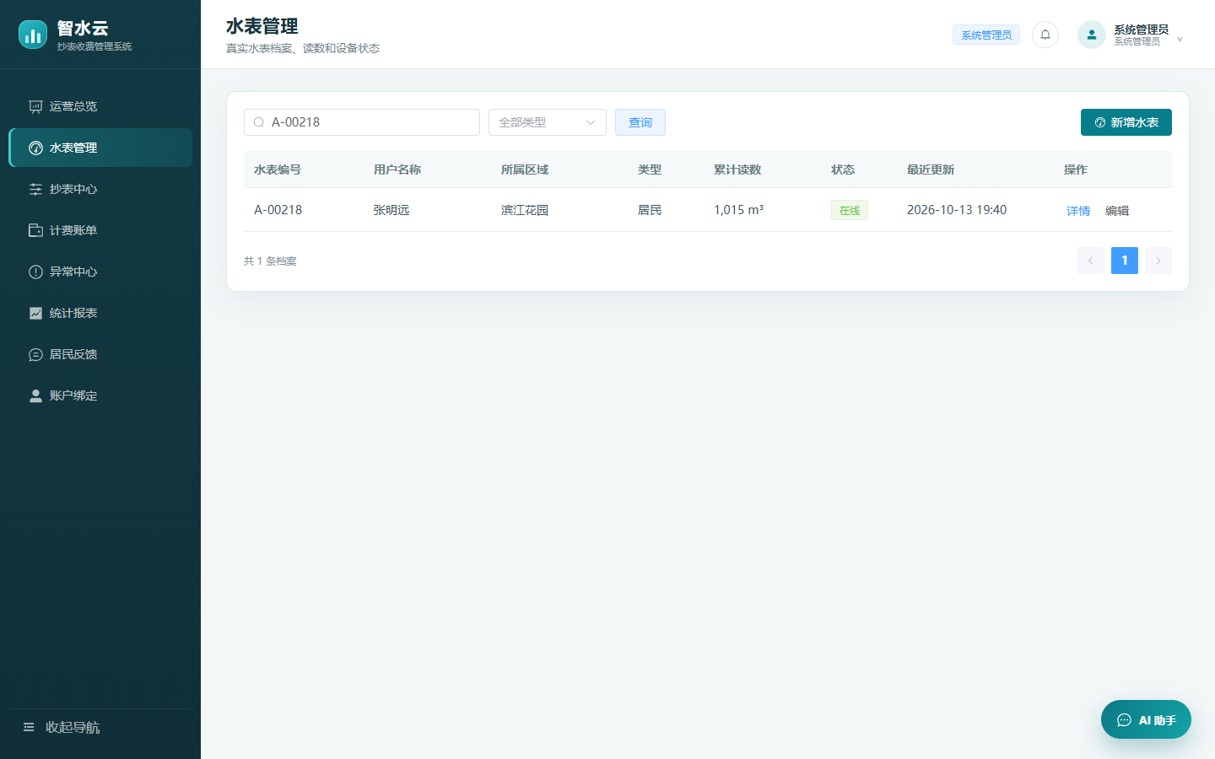
图 FT-05 水表档案列表、搜索与分页（执行截图）

FT-06 模拟一次采集失败并自动补抄
所属模块 | 抄表中心（自动采集与失败补抄）
优先级 / 结果 | P0 / 通过
执行耗时 | 11.7 秒
预期结果：勾选“模拟一次采集失败”后任务由后端执行，进度实时更新至 100%，失败水表自动补抄，任务记录与接口一致。
实际结果：勾选“模拟一次采集失败”后启动任务：页面进度区显示“100% 60 / 60 台 · 已完成”；任务记录行“2026-10 自动抄表 全部区域 · 60 台 100% 已完成 60 0 0 1 10-13 19:42”；GET /api/readings/tasks 返回 成功 60/60 台、漏抄 0、失败 0、重试 1 次，状态 已完成，失败水表由后端补抄后落库
浏览器错误：无（页面无 JS 异常，控制台无报错）
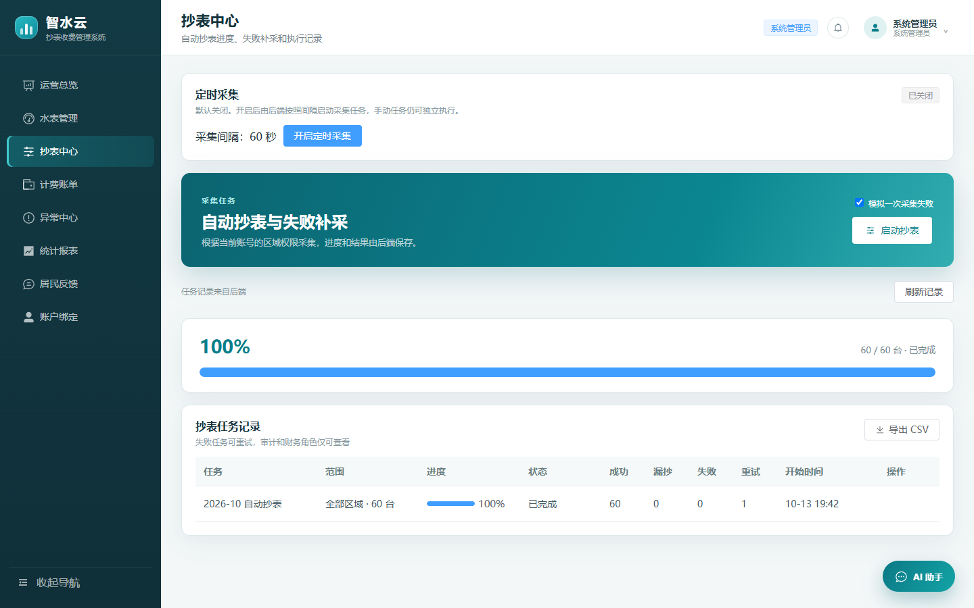
图 FT-06 模拟一次采集失败并自动补抄（执行截图）

FT-07 定时采集开关仅管理员可用
所属模块 | 抄表中心（自动采集与失败补抄）
优先级 / 结果 | P2 / 通过
执行耗时 | 7.0 秒
预期结果：定时采集开关仅管理员可见，切换后页面标签与后端 /api/readings/scheduler 状态一致。
实际结果：默认状态“已关闭”；点击“开启定时采集”后页面标签变为“已开启”，GET /api/readings/scheduler 返回 enabled=true（间隔 60 秒）；演示结束再次点击关闭，接口恢复 enabled=false，避免影响后续数据
浏览器错误：无（页面无 JS 异常，控制台无报错）
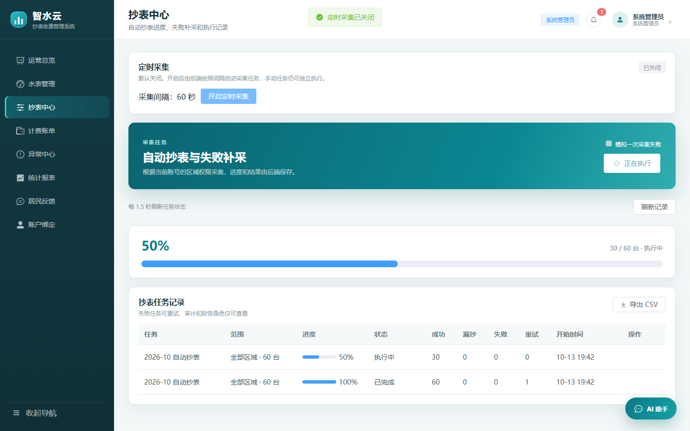
图 FT-07 定时采集开关仅管理员可用（执行截图）

FT-08 阶梯水价规则与待缴合计
所属模块 | 计费账单（阶梯计费与模拟缴费）
优先级 / 结果 | P1 / 通过
执行耗时 | 4.0 秒
预期结果：计费账单页展示居民、商业、工业三类水价规则卡，居民三档单价与后端规则接口一致。
实际结果：展示 3 类用水规则卡，居民三档单价 2.80 / 3.60 / 5.20 元每立方与 GET /api/bills/rules（3 条居民规则）一致；卡片示例“居民用水规则 ¥2.80 /m³ 起 0–12 m³：¥2.80/m³；12–20 m³：¥3.60/m³；超过 20 m³：¥5.20/m³”
浏览器错误：无（页面无 JS 异常，控制台无报错）
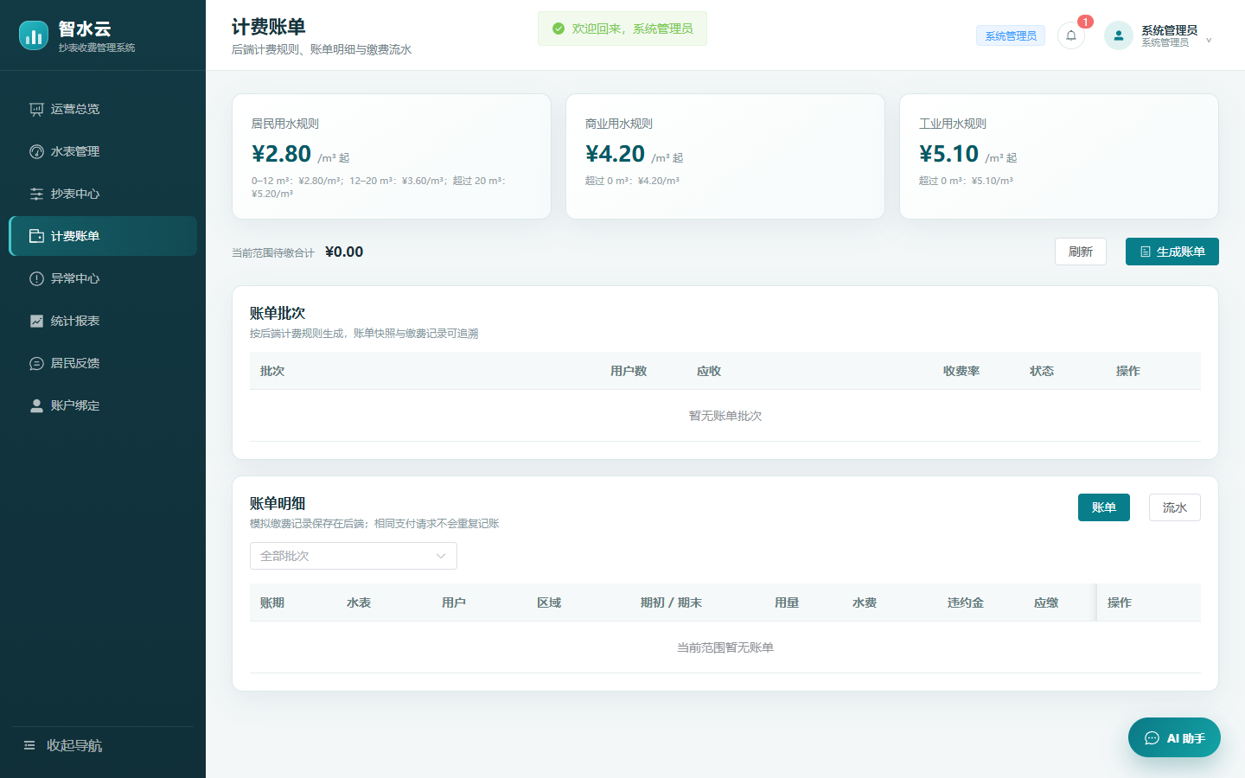
图 FT-08 阶梯水价规则与待缴合计（执行截图）

FT-09 生成当月账单批次与明细
所属模块 | 计费账单（阶梯计费与模拟缴费）
优先级 / 结果 | P0 / 通过
执行耗时 | 6.6 秒
预期结果：选择账期生成账单后，批次与明细由后端生成，包含起止读数与费率快照，不覆盖已缴记录。
实际结果：按账期 2026-10 生成账单：页面批次表 63 行（“2026-10-工业 12 ¥37,148.40 0% 收费中 查看明细…”）；GET /api/bills 返回批次 3 个，/api/bills/items 返回明细 60 条，应缴合计 46125.00 元，含起止读数快照
浏览器错误：无（页面无 JS 异常，控制台无报错）
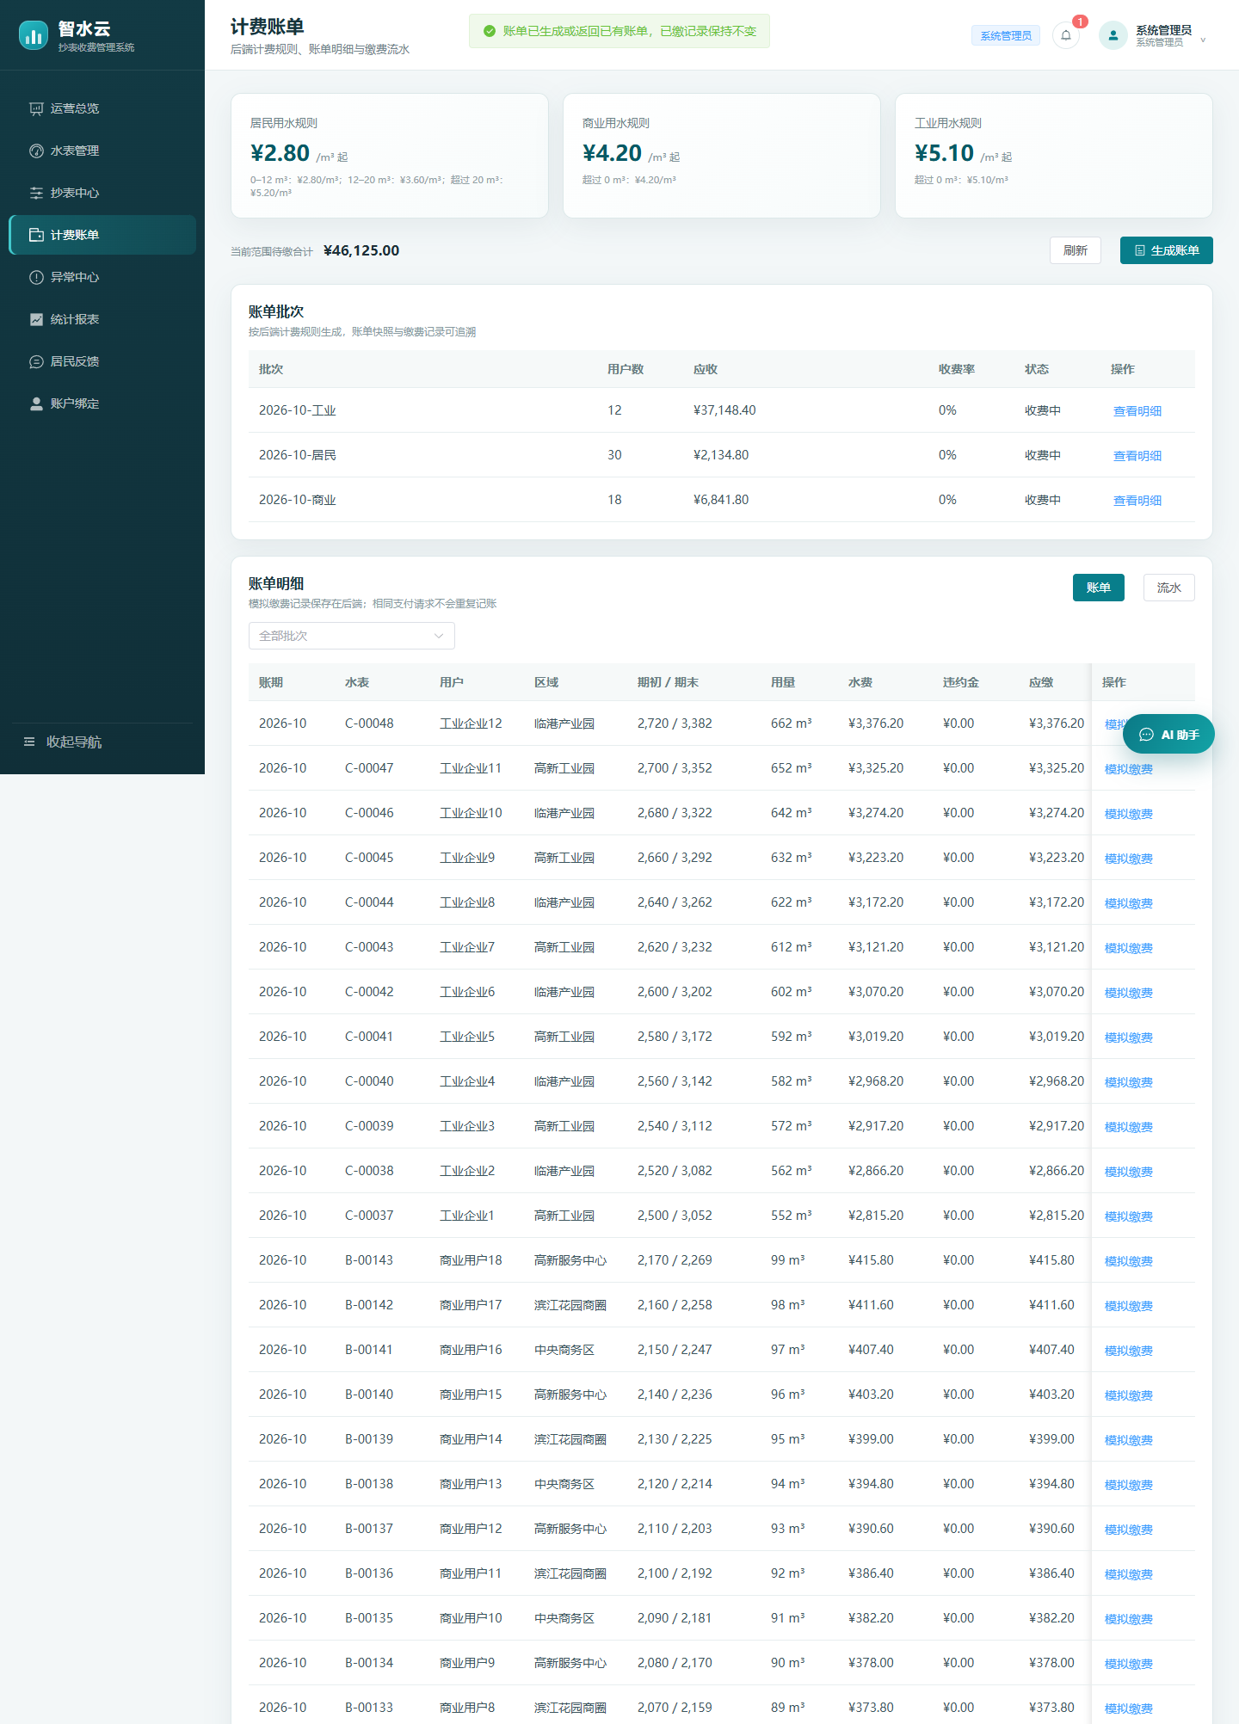
图 FT-09 生成当月账单批次与明细（执行截图）（整页截图第 1/2 段）
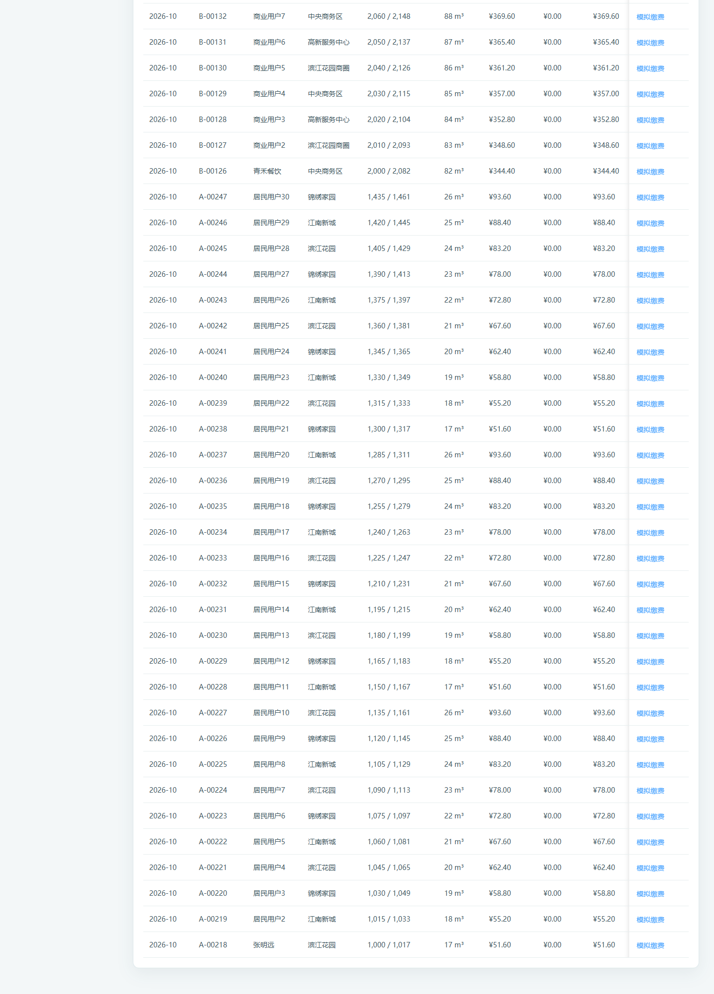
图 FT-09 生成当月账单批次与明细（执行截图）（整页截图第 2/2 段）

FT-10 模拟缴费与缴费流水记账
所属模块 | 计费账单（阶梯计费与模拟缴费）
优先级 / 结果 | P0 / 通过
执行耗时 | 7.8 秒
预期结果：账单“模拟缴费”经二次确认后写入流水，流水号以 SIM- 开头、渠道标记为 SIMULATED，账单状态同步更新。
实际结果：对 A-00218 账单执行“模拟缴费”并确认，页面提示“缴费已保存，流水号 SIM-ab8e1437-6d5f-4666-af33-dc80060ef33f”；页面切换到“流水”页签；GET /api/bills/payments 返回流水号 SIM-ab8e1437-6d5f-4666-af33-dc80060ef33f、渠道 SIMULATED、金额 51.6 元、付款人 admin；该账单状态为 已缴、待缴 0 元，明细行“2026-10 A-00218 张明远 滨江花园 1,000 / 1,017 1…”更新为“SIM-ab8e1437-6d5f-4666-af33-dc80060ef33f…”
浏览器错误：无（页面无 JS 异常，控制台无报错）
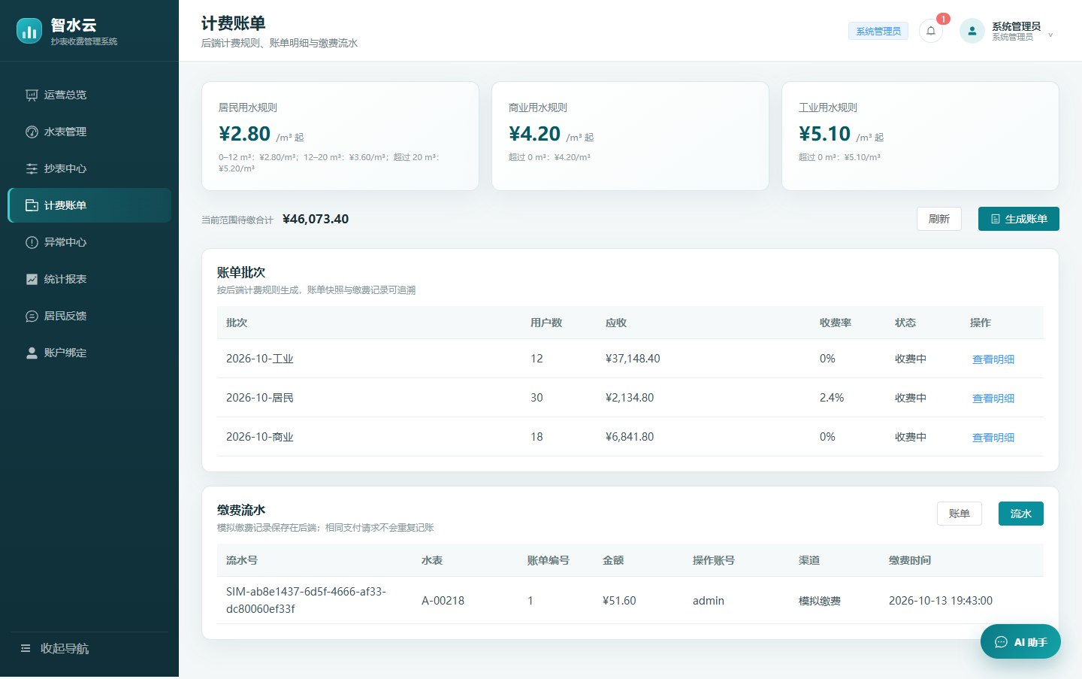
图 FT-10 模拟缴费与缴费流水记账（执行截图）

FT-11 采集场景告警生成与三级处置
所属模块 | 异常中心（告警识别与处置）
优先级 / 结果 | P1 / 通过
执行耗时 | 10.1 秒
预期结果：管理员执行采集场景后生成高风险告警，处置按“待处理→处理中→已完成”推进并落库。
实际结果：对 A-00218 · 张明远 执行“持续高流量”演示场景，新增高风险告警“AL-74b35dd9-85d6-4dfe-8657-f90b04661485 A-00218 滨江花园 持续高流量 高…”；依次点击“开始处理”“完成处置”，页面状态由“待处理”推进为“处理中”再到“已完成”；GET /api/anomalies 返回 status=已完成、处理人 admin，处置记录已落库
浏览器错误：无（页面无 JS 异常，控制台无报错）
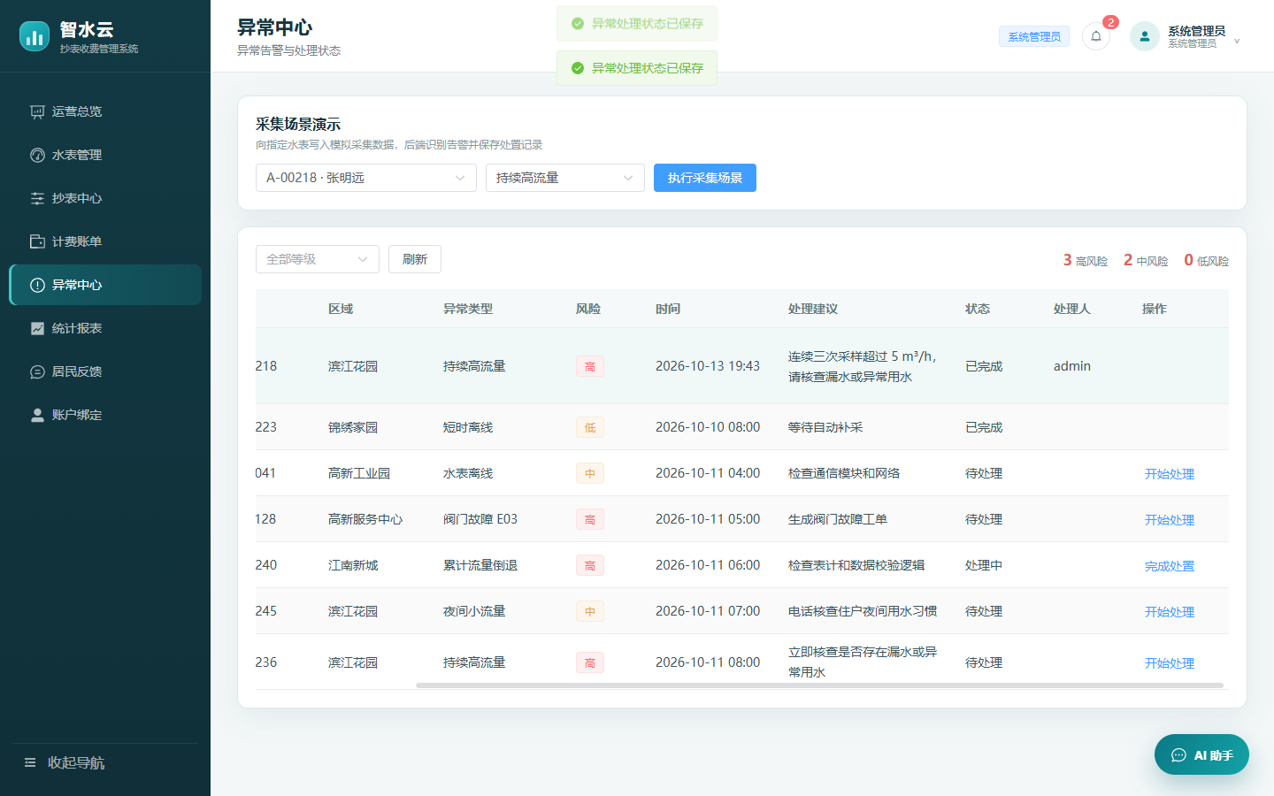
图 FT-11 采集场景告警生成与三级处置（执行截图）

FT-12 报表汇总与 CSV 导出下载
所属模块 | 统计报表（数据汇总与导出）
优先级 / 结果 | P2 / 通过
执行耗时 | 4.5 秒
预期结果：统计报表按授权数据汇总，并支持导出可打开的 CSV 文件且表头完整。
实际结果：统计报表页含 3 类导出卡与 8 行区域汇总；点击“导出 CSV”下载文件 水务运营汇总-全部账期.csv（10 行，表头“"导出范围","全部授权区域","账期","全部","导出时间","2026-10-13T11:43”），已保存到 C:/Users/12612/OneDrive/Documents/ChatGPT/水表/.java-test/functional-20261013/exports/水务运营汇总-全部账期.csv
浏览器错误：无（页面无 JS 异常，控制台无报错）
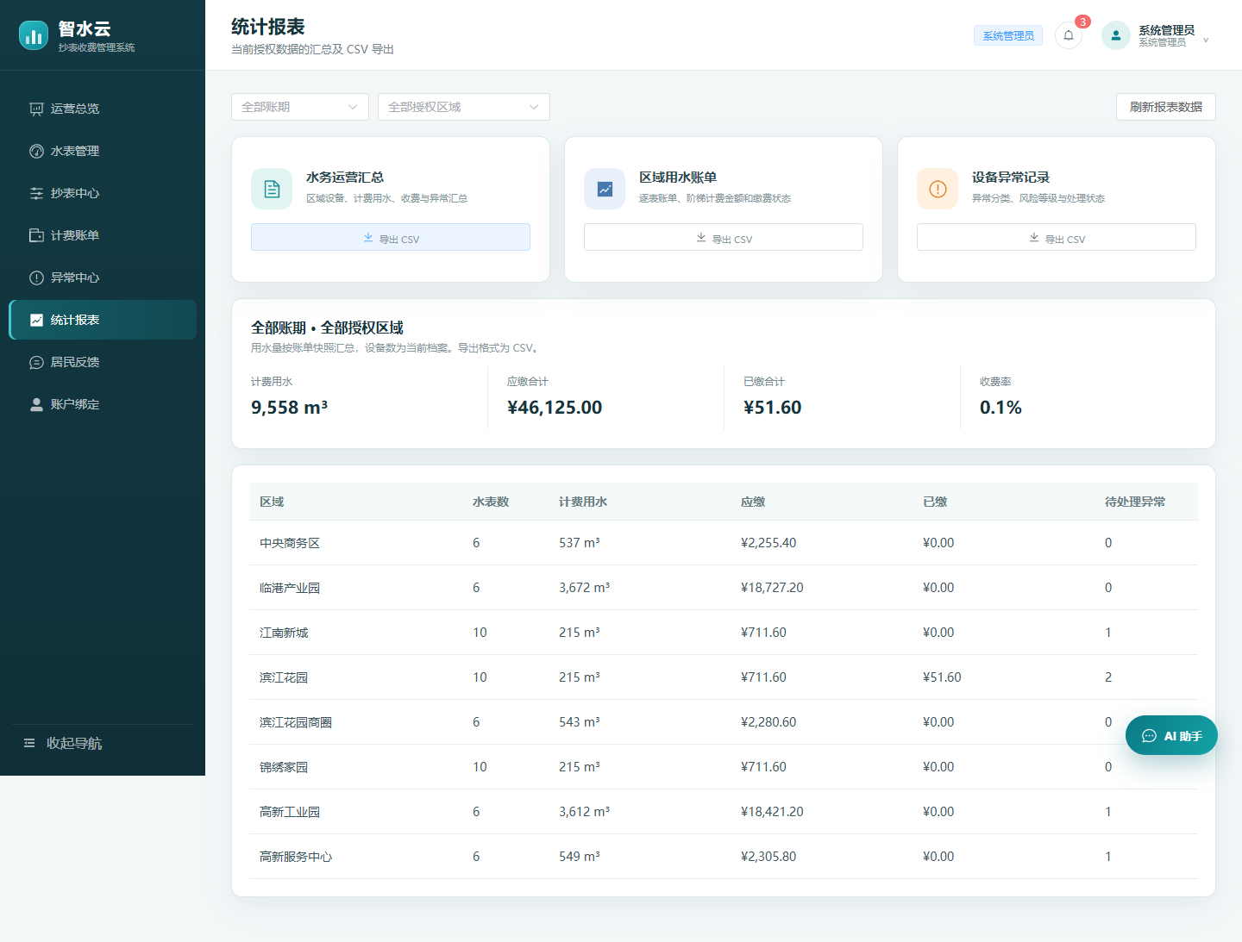
图 FT-12 报表汇总与 CSV 导出下载（执行截图）

FT-13 居民自助注册后默认未绑定水表
所属模块 | 注册（居民自助注册）
优先级 / 结果 | P0 / 通过
执行耗时 | 2.6 秒
预期结果：居民自助注册只能创建 USER，默认不带辖区与绑定水表，注册后个人页提示等待管理员绑定。
实际结果：注册 demo_714140（演示居民40）：GET /api/accounts 显示 role=USER、boundMeterId=null、areaScope=null，无法自选管理员角色或认领水表；个人页身份“居民用户”并显示“等待管理员绑定水表 账号已创建。请联系管理员提供对应水表编号，绑定后刷新此页面即…”
浏览器错误：无（页面无 JS 异常，控制台无报错）
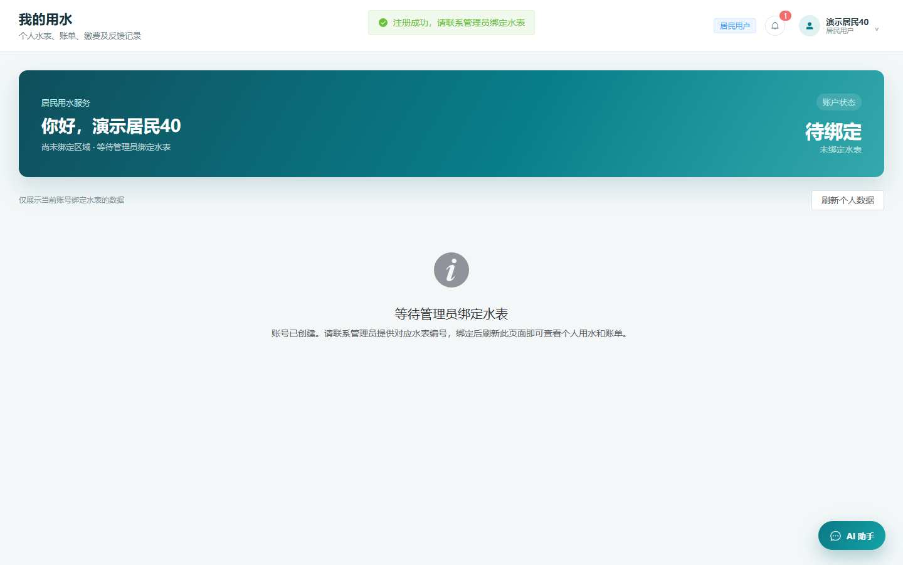
图 FT-13 居民自助注册后默认未绑定水表（执行截图）

FT-14 管理员分配水表与占用校验
所属模块 | 账号绑定（管理员分配水表）
优先级 / 结果 | P0 / 通过
执行耗时 | 43.2 秒
预期结果：管理员在“账户绑定”为居民分配水表，已被占用的水表不可重复分配，本人水表仍可选。
实际结果：管理员为 demo_714140 绑定 A-00219：提示“绑定已保存”，表格显示“demo_714140 演示居民40 13900001111 居民用户 A-00219 启用 绑定水表…”，GET /api/accounts 返回 boundMeterId=A-00219；随后打开 user_res_001 的绑定弹窗，已被他人占用的 A-00219 置灰不可选（1 项），本人水表 A-00218 仍可选（1 项），绑定关系由后端校验
浏览器错误：无（页面无 JS 异常，控制台无报错）
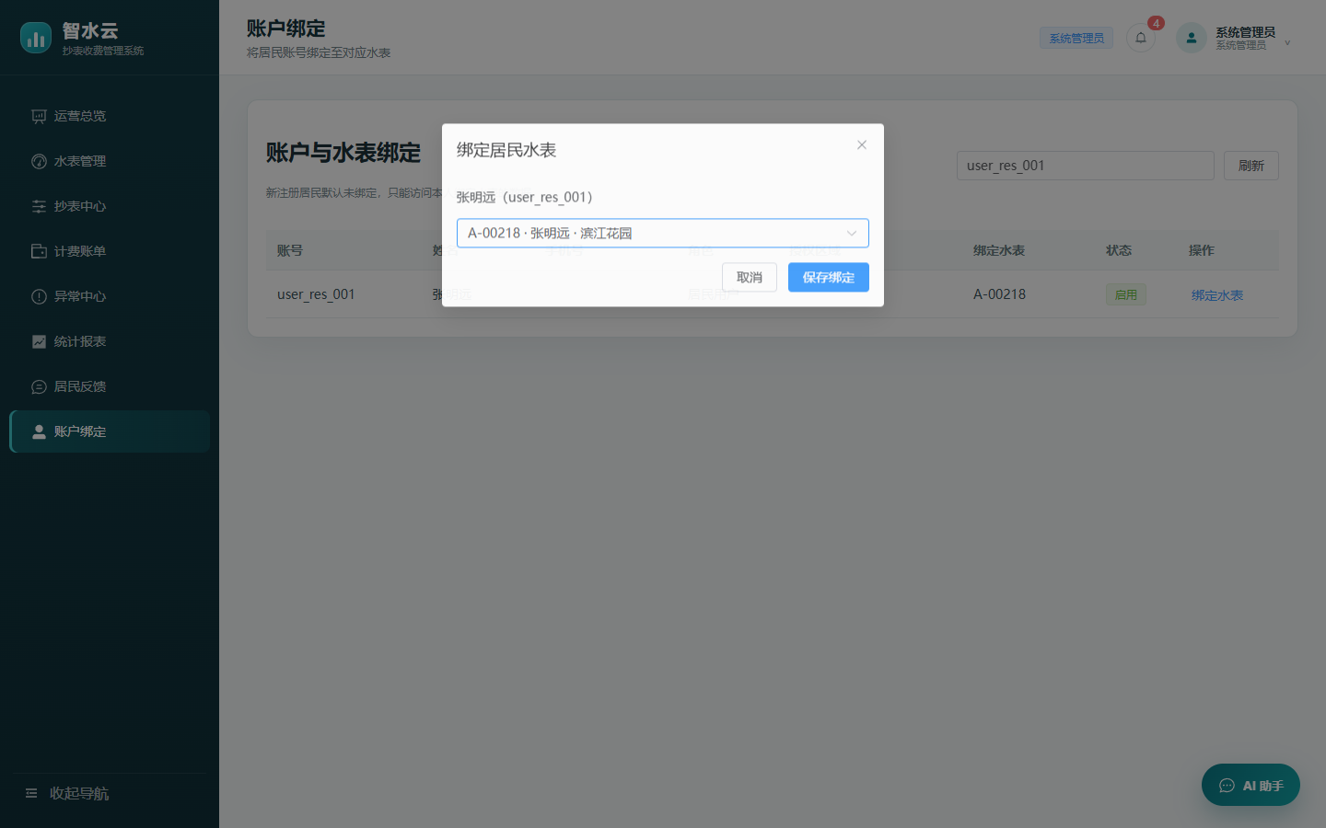
图 FT-14 管理员分配水表与占用校验（执行截图）

FT-15 个人工作台仅显示本人绑定水表
所属模块 | 居民端（个人数据范围与反馈）
优先级 / 结果 | P0 / 通过
执行耗时 | 3.9 秒
预期结果：居民个人工作台只展示本人绑定水表的数据，接口层面同样限制在本人授权范围。
实际结果：user_res_001 进入个人工作台，页面显示“居民用水服务 你好，张明远 滨江花园 · A-00218 累计水表读数 1,041 m³ 已缴…”；GET /api/user/summary 返回 meterId=A-00218、当月应收 51.6 元、待缴 0 元；同一 token 调用 /api/meters 仅返回 A-00218，/api/bills/items 仅返回 A-00218；管理端侧边导航 0 项（居民端不渲染侧边栏）
浏览器错误：无（页面无 JS 异常，控制台无报错）
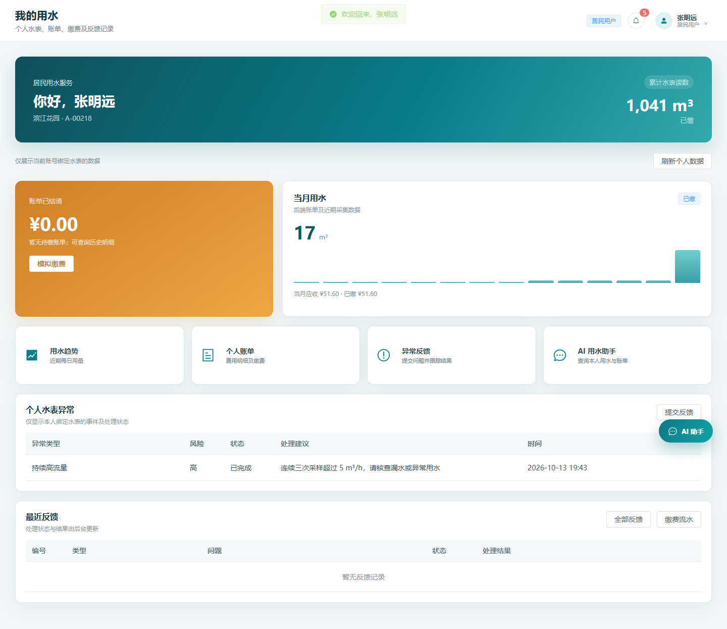
图 FT-15 个人工作台仅显示本人绑定水表（执行截图）

FT-16 居民提交异常反馈并落库
所属模块 | 居民端（个人数据范围与反馈）
优先级 / 结果 | P1 / 通过
执行耗时 | 5.8 秒
预期结果：居民提交异常反馈后类型与描述持久化保存，状态为待处理。
实际结果：居民在“异常反馈”面板选择类型“疑似漏水”，填写描述并提交：提示“反馈已保存，编号 1”；弹窗反馈记录“反馈处理记录 编号 类型 问题 状态 处理结果 处理人 更新时间 1 疑似漏水 厨房水管疑似漏水，夜间仍能听到水流声，请协助核查。 待处理 …”；GET /api/feedback 返回编号 1、状态 待处理，描述与提交内容一致
浏览器错误：无（页面无 JS 异常，控制台无报错）
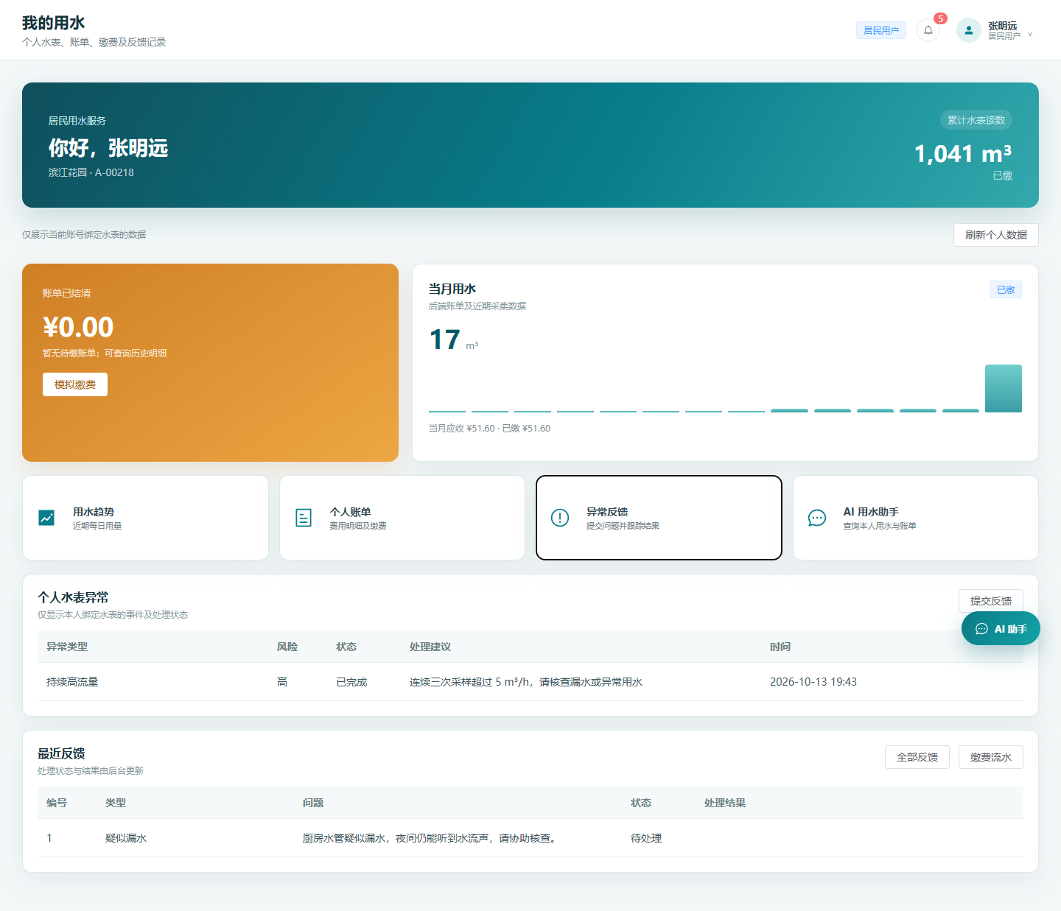
图 FT-16 居民提交异常反馈并落库（执行截图）

FT-17 管理员处置反馈并回执居民
所属模块 | 反馈处置（反馈受理与回执）
优先级 / 结果 | P0 / 通过
执行耗时 | 7.7 秒
预期结果：管理员受理反馈并填写处理结果后状态变为已完成，同时向居民发出回执通知。
实际结果：管理员在“居民反馈”受理张明远的反馈：处理前“1 张明远 A-00218 滨江花园 疑似漏水 厨房水管疑似漏水，夜间仍能听到水流声，请协助核查。 …”；将状态置为“已完成”并填写处理说明后提示“处理结果已保存，居民已收到通知”，列表更新为“1 张明远 A-00218 滨江花园 疑似漏水 厨房水管疑似漏水，夜间仍能听到水流声，请协助核查。 已完成 已上门核查并…”；GET /api/feedback 返回 status=已完成、handledBy=admin、resolution=“已上门核查并更换厨房角阀密封垫，漏水已止住，请观…”，同时向居民发出回执通知
浏览器错误：无（页面无 JS 异常，控制台无报错）
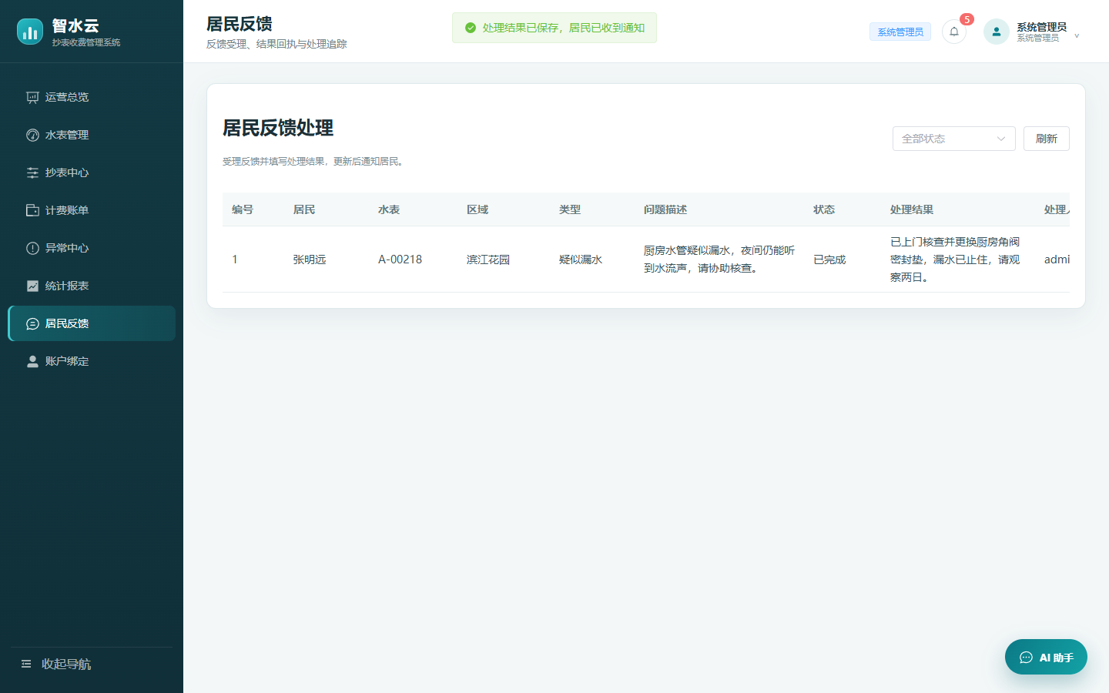
图 FT-17 管理员处置反馈并回执居民（执行截图）

FT-18 居民通知详情与未读状态
所属模块 | 通知中心（通知隔离与已读状态）
优先级 / 结果 | P1 / 通过
执行耗时 | 7.3 秒
预期结果：通知中心按账号隔离展示通知，打开详情后未读数量减少且已读状态持久化。
实际结果：通知铃铛未读角标可见；抽屉统计“共 7 条，7 条未读 刷新 全部已读”；点击首条通知弹出详情“反馈 #1 已完成 处理结果：已上门核查并更换厨房角阀密封垫，漏水已止住，请观察两日。 2026-1…”，关闭后统计变为“共 7 条，6 条未读 刷新 全部已读”；GET /api/notifications 未读 6 条，通知按收件账号隔离并持久化已读状态
浏览器错误：无（页面无 JS 异常，控制台无报错）
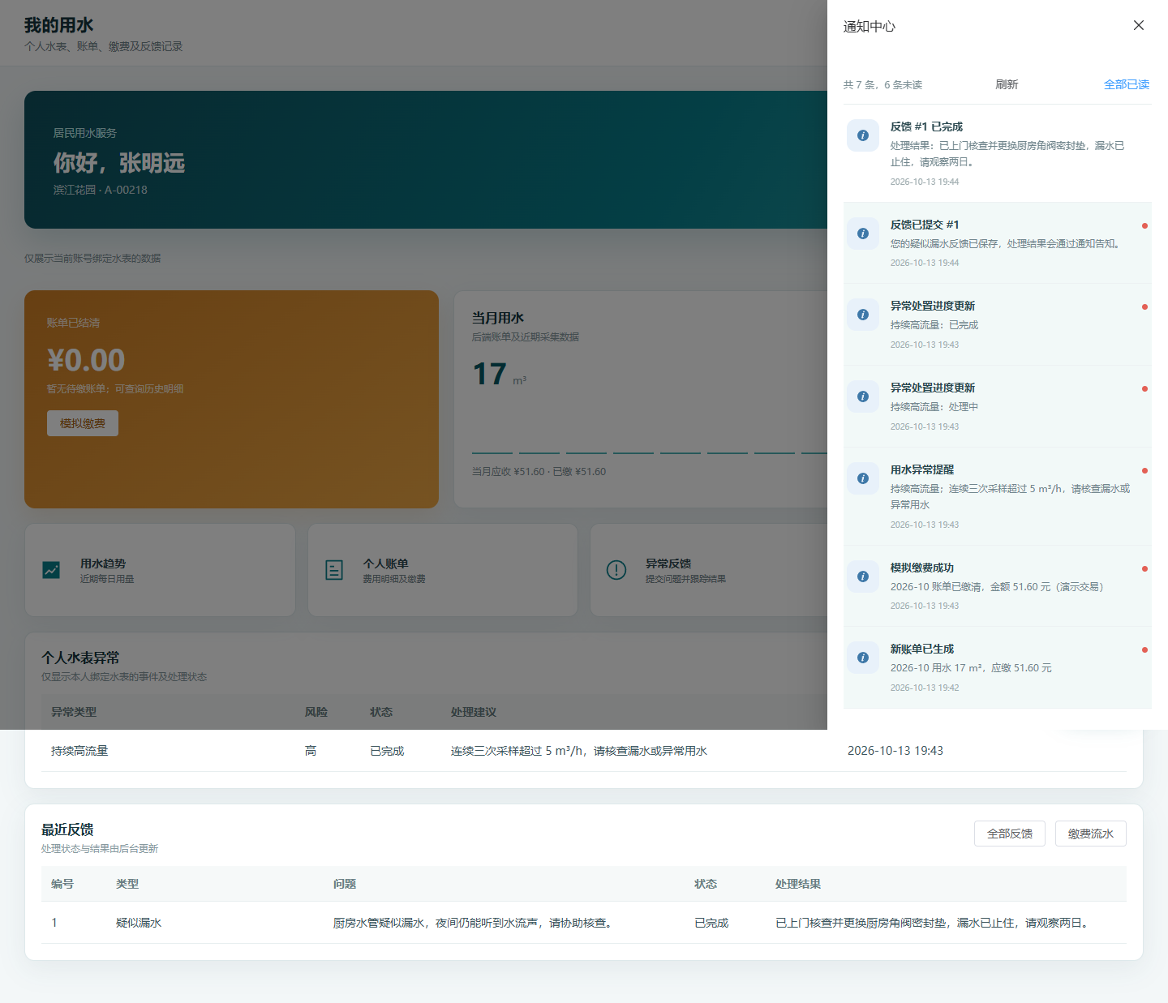
图 FT-18 居民通知详情与未读状态（执行截图）

FT-19 AI 数据问答限定在权限范围
所属模块 | AI 助手（权限范围内的数据问答）
优先级 / 结果 | P1 / 通过
执行耗时 | 3.3 秒
预期结果：AI 助手按当前账号权限范围回答数据问题，回答口径与后端接口一致。
实际结果：管理员在 AI 助手提问“本月应收情况和有哪些高风险异常？”：助手回答“范围内异常记录共 7 条： · AL-74b35dd9-85d6-4dfe-8657-f90b04661485 A-00218 持续高流量，高风险，已完成 · AL-2609-011 A-00223 短时离线，低风险，已…”；接口 POST /api/ai/query 返回同类统计（“范围内异常记录共 7 条： · AL-74b35dd9-85d6-4dfe-8657-f90b046…”），默认使用本地规则引擎读取当前账号授权数据，不依赖外部密钥
浏览器错误：无（页面无 JS 异常，控制台无报错）
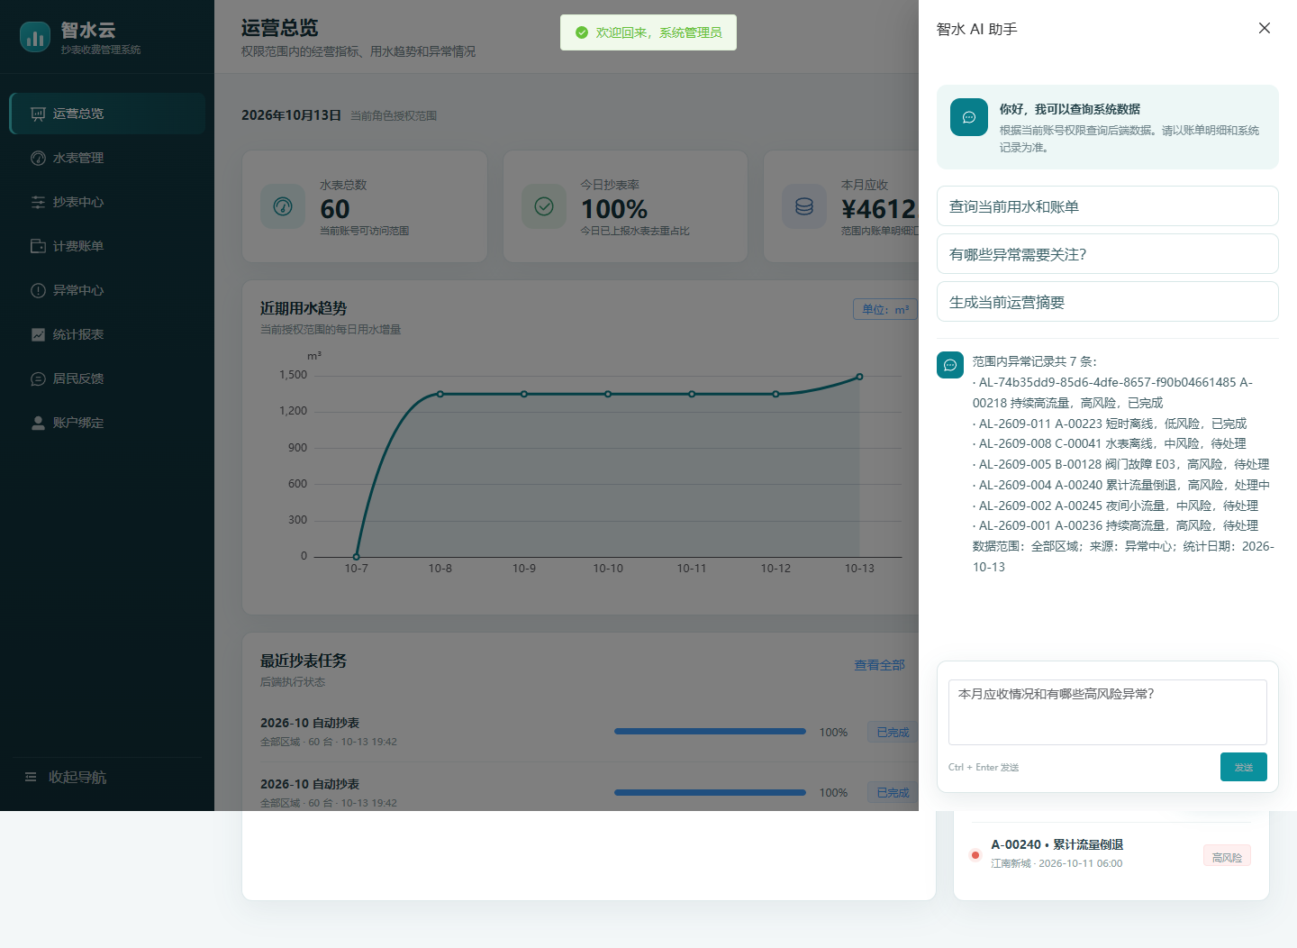
图 FT-19 AI 数据问答限定在权限范围（执行截图）

FT-20 运营员 operator_east 辖区隔离
所属模块 | 角色隔离（角色权限边界）
优先级 / 结果 | P0 / 通过
执行耗时 | 4.4 秒
预期结果：运营员只能看到授权辖区（滨江花园、江南新城）的水表、账单与异常数据。
实际结果：operator_east 登录后水表管理页 10 行，页面区域仅 滨江花园、江南新城；接口 /api/meters（滨江花园、江南新城）、/api/bills/items（江南新城、滨江花园）、/api/anomalies（滨江花园、江南新城）均限制在“滨江花园、江南新城”；侧边导航 7 项（无“账户绑定”）
浏览器错误：无（页面无 JS 异常，控制台无报错）
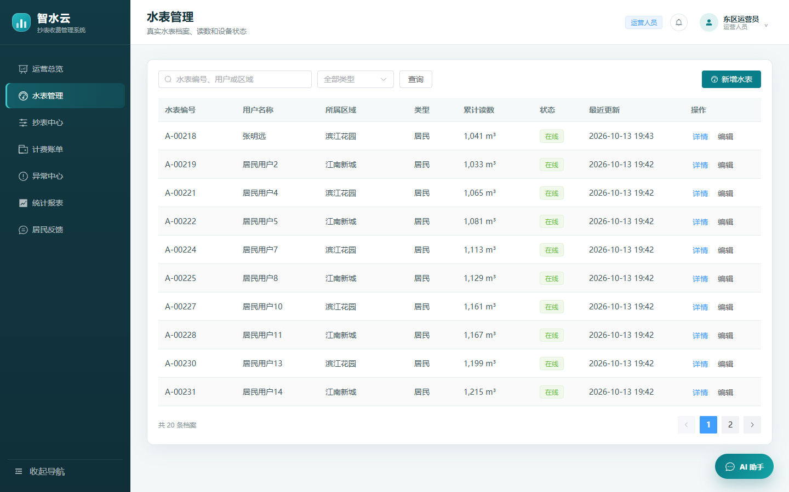
图 FT-20 运营员 operator_east 辖区隔离（执行截图）

FT-21 财务账号 finance01 可计费、设备只读
所属模块 | 角色隔离（角色权限边界）
优先级 / 结果 | P1 / 通过
执行耗时 | 9.1 秒
预期结果：财务账号可使用计费与收费功能，但不能操作设备、启动抄表或处置反馈。
实际结果：finance01：水表管理页无“新增水表/编辑”（新增 0、编辑 0），抄表中心无“启动抄表”与定时采集开关（0 / 0）；计费账单页保留“生成账单”入口（1 个）与阶梯规则；侧边导航无“居民反馈”入口（0 个），直连 GET /api/feedback 返回 HTTP 403（code=FORBIDDEN）
浏览器错误：无（页面无 JS 异常，控制台无报错）
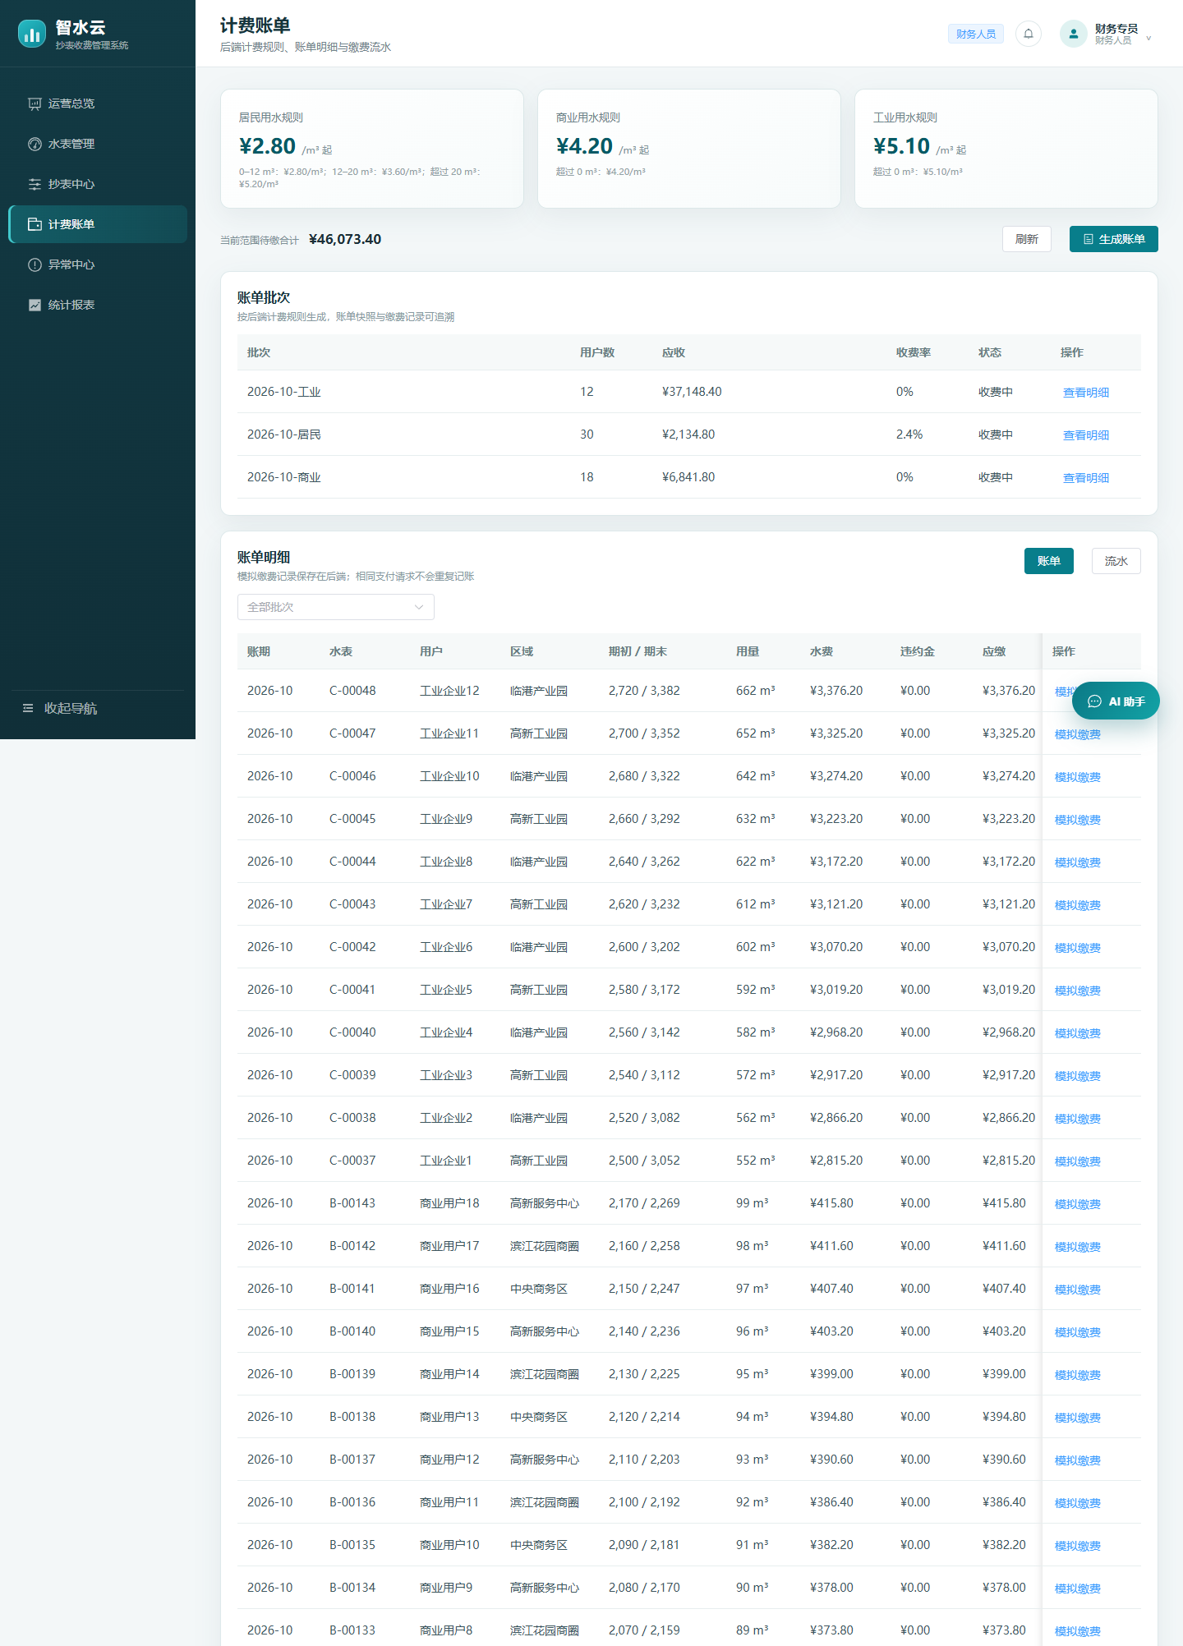
图 FT-21 财务账号 finance01 可计费、设备只读（执行截图）（整页截图第 1/2 段）
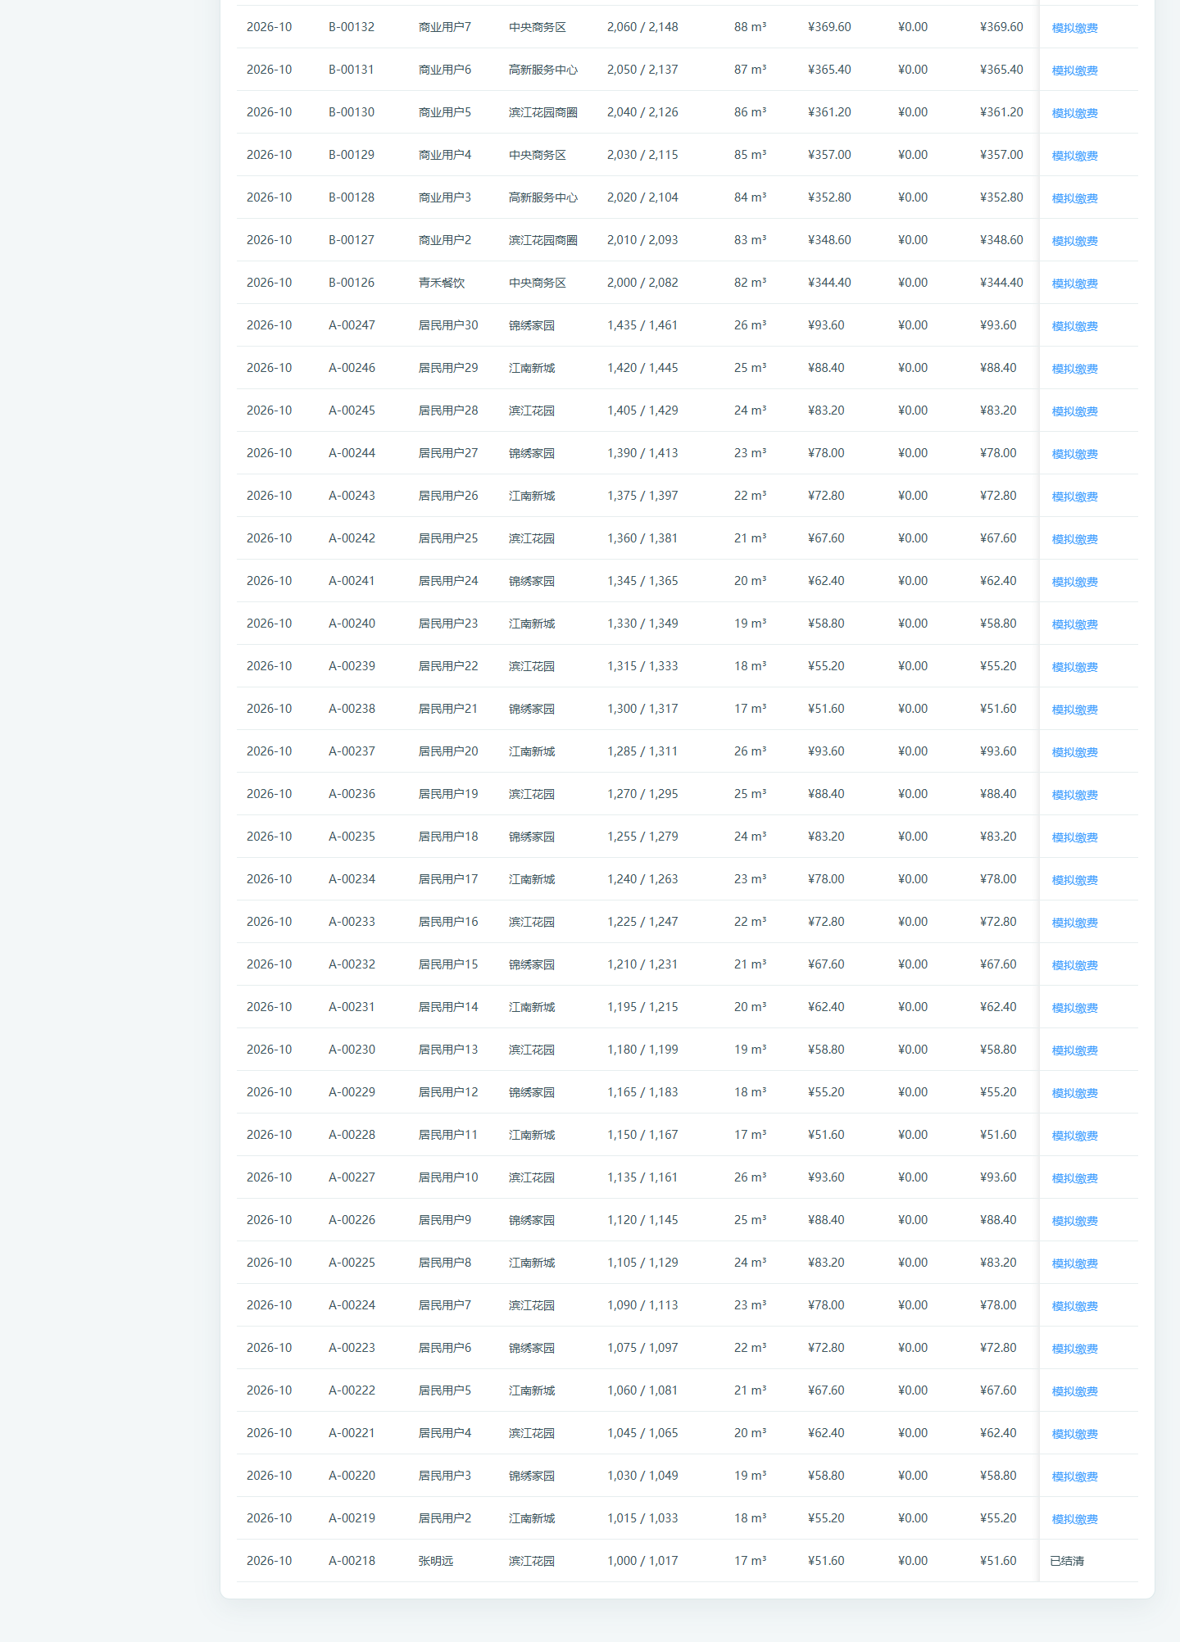
图 FT-21 财务账号 finance01 可计费、设备只读（执行截图）（整页截图第 2/2 段）

FT-22 审计账号 auditor01 管理端只读
所属模块 | 角色隔离（角色权限边界）
优先级 / 结果 | P1 / 通过
执行耗时 | 9.2 秒
预期结果：审计账号在管理端全量只读，不出现任何写操作入口。
实际结果：auditor01 可查询水表管理（10 行）、异常中心与居民反馈（1 条），但无“新增水表”（0）、无异常处置按钮与采集场景面板（0 / 0）；反馈弹窗只读（说明输入框 disabled=true、无保存按钮 0），仅显示“反馈 #1 张明远 · A-00218 · 疑似漏水 厨房水…”
浏览器错误：无（页面无 JS 异常，控制台无报错）
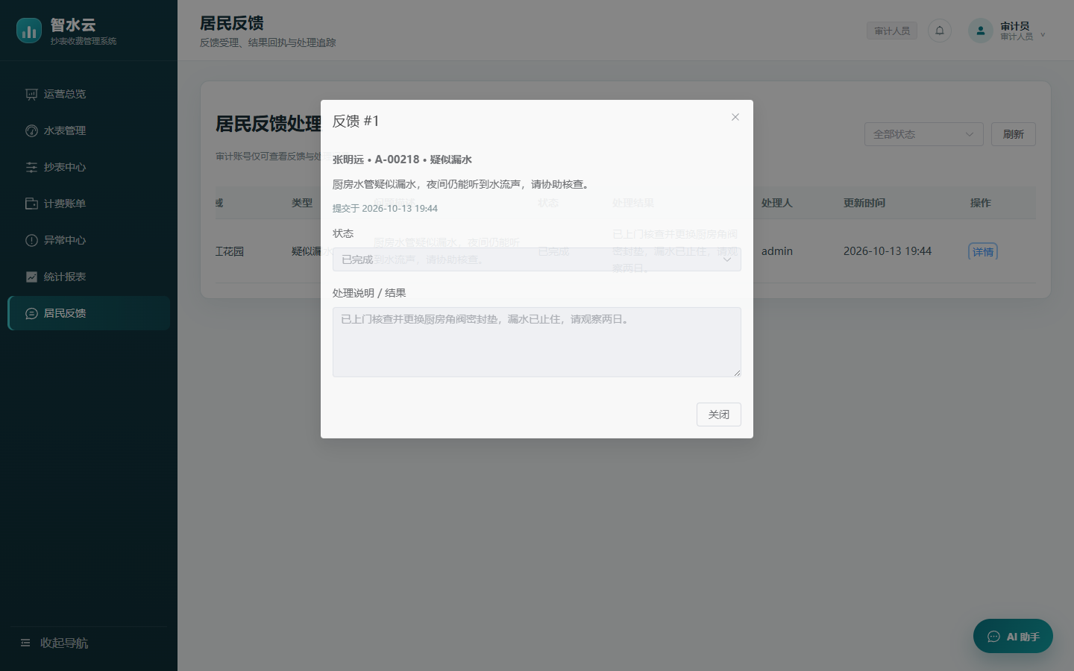
图 FT-22 审计账号 auditor01 管理端只读（执行截图）

FT-23 居民账号访问管理端被拦截
所属模块 | 权限控制（路由与接口越权拦截）
优先级 / 结果 | P0 / 通过
执行耗时 | 4.4 秒
预期结果：居民账号在地址栏直接访问管理端路由应被重定向，越权接口应被后端拒绝。
实际结果：居民账号在地址栏直接输入 /admin/dashboard 后被重定向回 /user/home，页面标题“我的用水”；用同一 token 直连 GET /api/accounts 返回 HTTP 403（code=FORBIDDEN）；同一 token 调用 /api/meters 只返回本人 A-00218（total=1），权限由后端逐次校验，不是仅隐藏按钮
浏览器错误：无（页面无 JS 异常，控制台无报错）
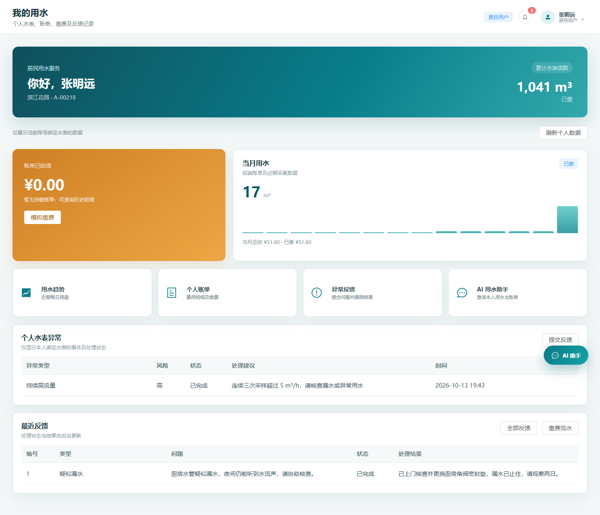
图 FT-23 居民账号访问管理端被拦截（执行截图）

FT-24 禁用账号登录被拒绝
所属模块 | 认证安全（禁用账号与异常登录）
优先级 / 结果 | P0 / 通过
执行耗时 | 2.3 秒
预期结果：种子数据中被禁用的账号无法登录，前端不写入 token，后端返回禁用错误码。
实际结果：使用种子数据中 enabled=false 的 user_com_001 登录：页面停留在 /login，提示“账号已被禁用”，localStorage 未写入 token；直连 POST /api/auth/login 返回 HTTP 403（code=ACCOUNT_DISABLED，message=账号已被禁用），禁用状态由后端生效
浏览器错误：Failed to load resource: the server responded with a status of 403 (Forbidden)
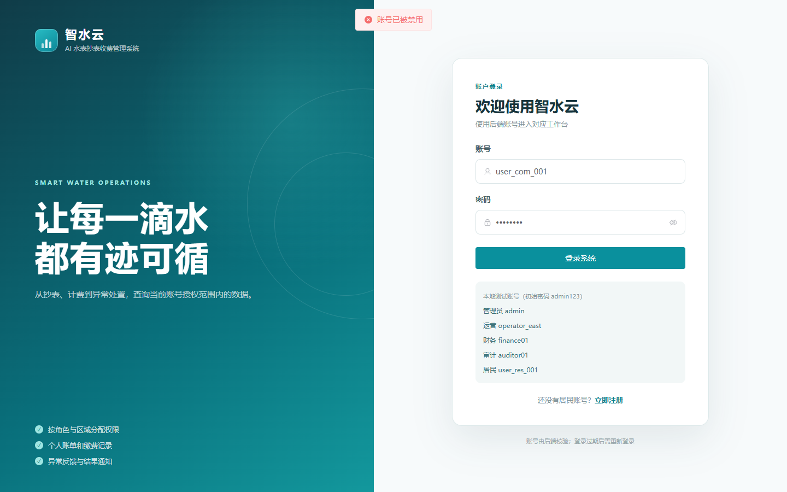
图 FT-24 禁用账号登录被拒绝（执行截图）

FT-25 退出登录并清理本地会话
所属模块 | 会话（退出与会话清理）
优先级 / 结果 | P1 / 通过
执行耗时 | 6.9 秒
预期结果：退出登录后回到登录页并清空本地 token 与会话，再次访问管理页仍被拦截。
实际结果：在账号菜单点击“退出登录”并在确认框确认后跳转到 /login；localStorage 中 water-token=null、water-session=null 均已清除；随后再次访问 /admin/dashboard 仍被重定向到登录页，会话终止有效
浏览器错误：无（页面无 JS 异常，控制台无报错）
图 FT-25 退出登录并清理本地会话（执行截图）

七、缺陷与未覆盖项
本轮 25 个用例全部通过，未发现阻断性或功能性缺陷。以下条目为交付文档中已声明的能力边界，本轮同样未纳入验收范围，列出以免被理解为已完成能力。
- 报表导出为 CSV（可用 Excel 打开），交付说明明确尚未实现 .xlsx、PDF 以及独立的日报、周报、月报服务。
- AI 问答默认使用后端本地规则引擎；外部 DeepSeek 调用需要自行配置密钥与网络，本轮未纳入验收。
- 采集数据来自后端模拟场景，尚未接入真实水表硬件；缴费为本地模拟记账，未接入银行、微信或支付宝。
- 定时采集开关只改变后端当前进程的内存状态，重启后恢复启动配置，不等同于持久化调度配置。
- 操作日志已写入数据库，但尚未提供独立的日志检索页面或下载接口。
- 后端 SQLite 连接池为 1，适用于本地原型，不代表生产环境的多实例并发方案。
- 演示账号口令为公开的 admin123，仅适用于本地演示，公开部署前必须更换账号策略与密钥。
- FT-09 与 FT-21 的页面包含 60 行账单明细，整页截图较长，报告中按上、下两段展示。

八、测试结论与建议
交付版本的五项验收主要流程均通过端到端验证：账号口令由后端数据库校验、角色与辖区数据范围在后端逐次生效、居民注册后由管理员分配水表、含失败场景的自动抄表能够补抄完成、账期账单与模拟缴费可追溯、异常告警与居民反馈按状态推进并回执通知。前端页面在后端返回真实数据的前提下表现正确，未出现仅隐藏按钮而实际越权的情况。
- 演示或比赛前固定使用独立的 SQLite 副本，并按交付文档要求备份数据库与 JWT 密钥文件，不要删除原始数据库。
- 对外说明能力时明确报表当前为 CSV，避免被理解为已支持 Excel、PDF 导出。
- 为抄表与缴费补充幂等回归用例（重复提交、重复支付），把本轮的手工验证固化为自动化回归。
- 后续迭代可补充操作日志检索页面，并在配置密钥后单独验收外部大模型接入。
附：本轮测试脚本与逐项结果数据保存在 .java-test 目录（run-ui-tests.mjs、functional-20261013/ui-test-results.json），截图保存在 functional-20261013/screenshots，可供复核。

